ささげの酢味噌和え
材料（４人分）
ささげ ２００ ｇ
みそ 大さじ２
砂糖 大さじ２
酢 小さじ２

作り方
- ささげは斜め切りにし、塩少々を入れた熱湯でゆでる。
- 調味料を混ぜ、和える。

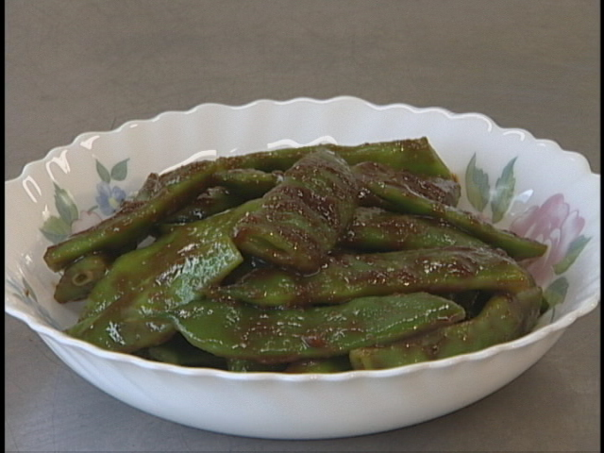

松風焼き風
材料 （４人分）
鶏ひき肉 ２４０ｇ スキムミルク ２０ｇ
じゃがいも ９０ｇ 砂糖 大さじ１
長ねぎ ２０ｇ みりん 大さじ１
大根 ３００ｇ みそ ３０ｇ
油 大さじ１

作り方
- じゃがいもはゆでてつぶす。長ねぎは荒いみじん切りにする。
- 鶏ひき肉に①と調味料を加えて混ぜる。
- １ｃｍ厚さの小判型にしたら、油を熱したフライパンで両面を
よく焼く。竹串をさし、透明な液が出たら焼きあがり。
④大根をおろして③とお皿に盛る。
